Уголовная ответственность потерпевших и свидетелей за дачу заведомо ложных показаний и отказ от дачи показаний
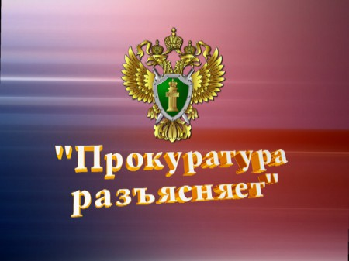
Российским законодательством на потерпевших и свидетелей возложен ряд обязанностей, в том числе, давать правдивые показания и не уклоняться от дачи показаний на всех стадиях процесса.
Об уголовной ответственности за дачу заведомо ложных показаний и отказ от дачи показаний указанные лица предупреждаются как в уголовном, так и в гражданском и административном процессах.
Показания потерпевших или свидетелей являются ложными, если в них сообщаются вымышленные сведения, искажаются или скрываются действительные, известные им факты.
Для указанных лиц за дачу заведомо ложных показаний ст. 307 УК РФ предусмотрена уголовная ответственность. Если потерпевшие или свидетели просто отказываются говорить, они могут быть привлечены к уголовной ответственности по ст. 308 УК РФ за отказ от дачи показаний.
Мотивами таких действий могут быть стремление улучшить или, напротив, ухудшить положение обвиняемого, боязнь мести с его стороны, корысть, ложно понимаемые интересы борьбы с преступностью и другое.
За отказ потерпевших или свидетелей от дачи показаний уголовным законом предусмотрено наказание в виде штрафа, обязательных и исправительных работ и ареста, а за дачу заведомо ложных показаний - в том числе и лишение свободы.
Данные статьи направлены на охрану интересов правосудия, а также законных интересов лиц, к которым могут относиться ложные сведения, сообщаемые при допросе в суде (по уголовному, гражданскому или административному делу), а также при производстве предварительного следствия или дознания.
Указанные лица освобождаются от уголовной ответственности по ст. 307 УК РФ, если они добровольно в ходе дознания, предварительного следствия или судебного разбирательства до принятия решения суда заявили о ложности данных ими показаний.
Это примечание дает возможность лицам, совершившим рассматриваемое преступление, осознать свой поступок, исправить случившееся и избежать уголовной ответственности.
По ст. 308 УК РФ лицо не подлежит уголовной ответственности в случаях отказа от дачи показаний против себя самого, своего супруга или своих близких родственников, что закреплено Конституцией Российской Федерации.
Кроме того, в соответствии с ч. 2 ст. 191 УПК РФ несовершеннолетние потерпевшие и свидетели в возрасте до 16 лет не подлежат уголовной ответственности за отказ от дачи показаний и дачу заведомо ложных показаний и не предупреждаются об уголовной ответственности за это, а в ходе разъяснения предоставленных прав им указывается на необходимость говорить правду.

